ЛГС-80 |  | Брусья Эко (лиственница ø130мм, нержавеющая сталь)
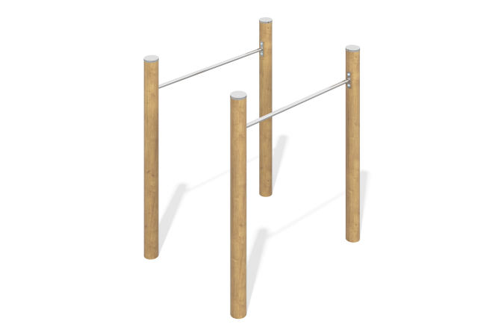

Размеры, мм: | 730x1550x1600 | Вес, кг: | 185
Характеристики материалов
Материалы: нержавеющая сталь, дерево (лиственница).
Комплектация: Опорные столбы из лиственницы 130 мм – 4 шт; перекладины – 2 шт; ламели – 8 шт; закладные элементы – 4 шт., комплект крепежа - 1 шт.
Конструкция и цветовая палитра оборудования согласно эскизу.
Комплекс состоит из четырех клееных опорных столбов диаметром 130 мм, выполненных из лиственницы и соединенных попарно перекладинами, выполненными из трубы из нержавеющей стали диаметром 42 мм с толщиной стенки 3 мм. Столбы отшлифованы и пропитаны маслом
(два слоя).
Верхние торцы столбов закрыты колпаками, выполненными из нержавеющей трубы диаметром 133 мм с толщиной стенки 4 мм с эллиптической верхней шляпкой из нержавеющей стали толщиной 2 мм.

